**软件设计文档**

1. 软件大致简介：

我们的应用大致上一个便于老师与学生交互的课程网站。

1. 技术选型理由：

使用了python+django+mysql

1. Django为比较轻的框架，适合于小型网站的快速开发
2. 自带管理后台，简洁明了
3. url正则体现规范
4. 错误提醒方便反馈

对于我们的课程作业交互网站来说，admin提供的后台管理功能方便我们对用户的CRUD

1. 架构设计和模块划分

MVVM（C）的整体框架，面向对象的设计方法

面向学生和老师两种大的对象

整体上分为四个大的模块

登录模块和后台数据库设计（前端）Module1:

学生单独模块（前端）Module2:

兴趣课程，查看讨论区，查看资料，查看作业，提交作业

老师单独模块（前端）Module3

课程前景，批量注册，发布作业，批改作业

后台整体响应函数的编写Module4：

1. 软件设计技术：

结构化编程使用了MVC

Model为models.py

View 为 view.py

Controller为url.py

面向对象编程：

Model.py创建每个对象的时候使用的是面向对象的编程，建立每个class对象。

1. 软件实例：

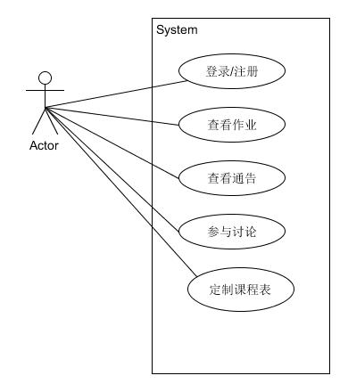

1. 软件规格：

满足三个条件（实例，代码）